E9 数据库设计与实现

**一、实验目的**

选择一个应用局部，根据需求设计ER(EER)模型，并将其转换为关系模式。最后，在Mysql中创建一个数据库并添加一些初始数据。

**二、实验要求:**

1、基本硬件配置:英特尔Pentium III 以上,大于4G内存；

2、软件要求:Mysql；

3、时间:4小时；

4、撰写实验报告并按时提交。

**三、实验内容:**

**问题1**

**自己找一个局部应用领域，列出它的需求，至少包含8个实体。**

学生信息管理系统：

学生：学号、姓名、身份证、性别、班级ID

班级：ID、班级名

课程：ID、课程名

选课：ID、课程ID、学号、分数

奖惩：ID、学号、名称

出/返校记录：ID、学号、出校/返校、时间

早自习打卡记录：ID、学号、时间

志愿者时长记录：ID、学号、开始时间、结束时间、本次工作是否有效

**问题2**

**用软件工具按上述需求绘制能ER模型。**

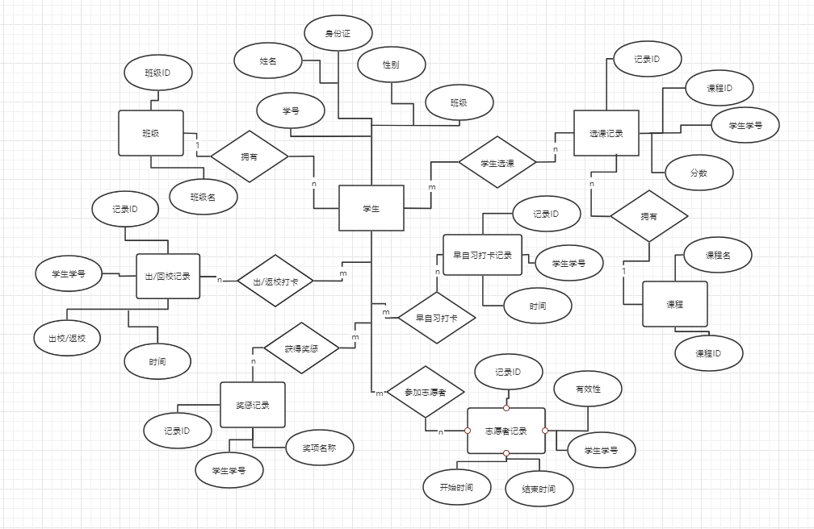

**问题3**

**将ER模型转换为关系模式，结合规范化理论，设计关系模式，定义每个关系的主键和外键。每个模式至少满足3NF，请说明你设计的关系模式的规范化程度.**

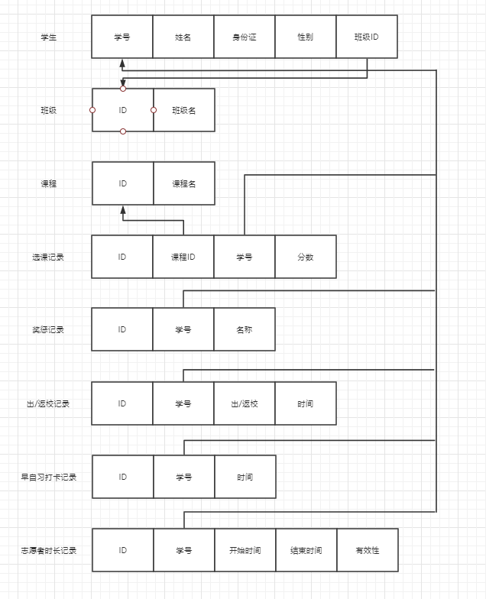

**问题4**

**在Mysql中创建一个数据库实现以上所有的关系，并组织进合适的初始数据。并给出数据库实现的所有相关MYSQL脚本。**

创建数据库：

create database E9;

创建学生信息表：

create table StudentInfo(Sno varchar(50) primary key, Name varchar(50), IDCard varchar(50), Sex varchar(50), Class int);

创建课程信息表：

create table CourseInfo(ID int primary key, Name varchar(50));

创建班级信息表：

create table ClassInfo(ID int primary key, Name varchar(50));

创建选课记录表：

create table CourseSeleteRecord(ID VARCHAR(50) PRIMARY KEY, ClassID int, Sno VARCHAR(50), Score double);

创建奖惩记录表：

create table RewardsAndPunishments(ID VARCHAR(50) primary KEY, Sno VARCHAR(50), Content varchar(50));

创建出校返校记录表：

create table SchoolInAndOut(ID VARCHAR(50) primary KEY, Sno VARCHAR(50), Type int, Time datetime);

创建早自习打卡记录表：

create table SelfStudy(ID VARCHAR(50) primary KEY, Sno VARCHAR(50), Time datetime);

创建志愿者时长记录表：

create table Volunte(ID VARCHAR(50) primary KEY, Sno VARCHAR(50), STime datetime, ETime datetime, Effectiveness int);

插入学生信息：

insert into studentinfo VALUES('202131990522', '嵇纹垲', '330521200211192017', '男', '1');

insert into StudentInfo VALUES('202131990126', '宋浩东', '330501200202290317', '男', '1');

插入班级信息：

insert into classinfo VALUES('1', '计算机科学与技术（非师范）211');

insert into classinfo VALUES('2', '计算机科学与技术211');

插入课程信息：

insert into courseinfo VALUES('1', '数据库原理及应用');

insert into CourseInfo VALUES('2', '计算机网络');

插入选课信息：

insert into CourseSeleteRecord VALUES(REPLACE(UUID(),"-",""), '1', '202131990522', '0');

insert into CourseSeleteRecord VALUES(REPLACE(UUID(),"-",""), '2', '202131990126', '0');

插入奖惩信息：

insert into RewardsAndPunishments VALUES(REPLACE(UUID(),"-",""), '202131990522', 'ICPC合肥站铜奖');

insert into RewardsAndPunishments VALUES(REPLACE(UUID(),"-",""), '202131990522', '2023CCCC团体赛金奖');

插入出/回校记录：

insert into SchoolInAndOut VALUES(REPLACE(UUID(),"-",""), '202131990522', '0', '2023-5-30 9:37');

insert into SchoolInAndOut VALUES(REPLACE(UUID(),"-",""), '202131990522', '1', '2023-5-30 11:25');

插入早晚自习打卡记录：

insert into SelfStudy VALUES(REPLACE(UUID(),"-",""), '202131990522', '2023-5-29 7:00');

insert into SelfStudy VALUES(REPLACE(UUID(),"-",""), '202131990522', '2023-5-29 6:55');

插入志愿者工作记录：

insert into Volunte VALUES(REPLACE(UUID(),"-",""), '202131990522', '2023-5-2 8:00', '2023-5-2 10:00', '1');

insert into Volunte VALUES(REPLACE(UUID(),"-",""), '202131990126', '2023-5-8 16:00', '2023-5-8 18:00', '0');